|  |  |  |  |  |  |
| --- | --- | --- | --- | --- | --- |
| Albanien | Bulgarien | Deutschland | Estland | Frankreich | Georgien |
| Griechenland | Großbritannien | Italien | Kosovo | Kroatien | Lettland |
| Niederlande | Österreich | Polen | Portugal | Rumänien | Schweden |
| Schweiz | Serbien | Slowakei | Spanien | Tschechische Republik | Ukraine |
| Ungarn | Weißrussland | Kasachstan | Russland | Türkei | Afghanistan |
| Bangladesh | Indien | Irak | Iran | Japan | Philippinen |
| Syrien | Thailand | Kirgisistan | Vietnam | Ägypten | Äthiopien |
| Eritrea | Gabun | Ghana | Guinea | Kamerun | Kenia |
|  | Marokko | Südafrika | USA | Kolumbien |  |

***Wer hätte das gedacht?***

**Das sind wir:**

An unserer

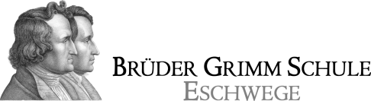

lernen und arbeiten Menschen mit Wurzeln aus 52 Nationen.

*Ergebnis der Umfrage der Klasse F5d*